Министерство науки и высшего образования Российской Федерации

Федеральное государственное бюджетное образовательное учреждение

высшего образования

**«КУБАНСКИЙ ГОСУДАРСТВЕННЫЙ УНИВЕРСИТЕТ»**

**(ФГБОУ ВО «КубГУ»)**

**Факультет компьютерных технологий и прикладной математики**

**Кафедра вычислительных технологий**

**ЛАБОРАТОРНАЯ РАБОТА №17-18**

**Дисциплина: Нейросетевые и нечеткие модели**

Работу выполнил: ____________________________________Д.А. Пинский

Направление подготовки: 02.03.02 Фундаментальная информатика и информационные технологии

Преподаватель: ______________________________________А.А. Крамаренко

**Цель работы:** изучить методику разработки гибридных систем с использованием среды визуального моделирования *Anfis Matlab.*

**Вариант задания:**



1. Для начала необходимо подготовить обучающие данные, сохранить их в виде *.dat – файла. (смотреть рисунок 1)

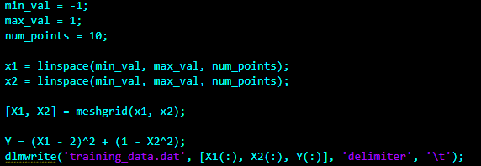

Рисунок 1 – Подготовка данных

1. Заходим в Anfis, загружаем обучающие данные и генерируем структуру ННС. (смотреть рисунок 2-3)

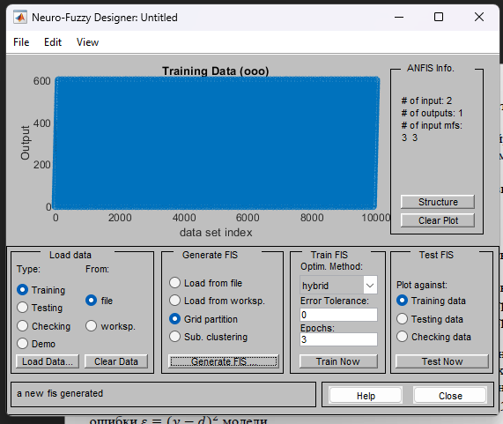

Рисунок 2 – Меню Anfis с загруженными обучающими данными

Нажимаем на кнопку «Generate FIS» и в появившемся окне выбираем для INPUT функции и для OUTPUT.

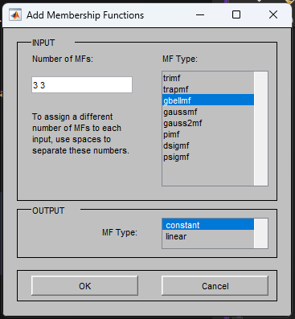

Рисунок 3 – Окно выбора «Generate FIS»

1. После проделанных действий можно посмотреть структуру нашей нейронной сети. Из скольких она слоев, нейронов, правил, входов и выходов. (смотреть рисунок 4)

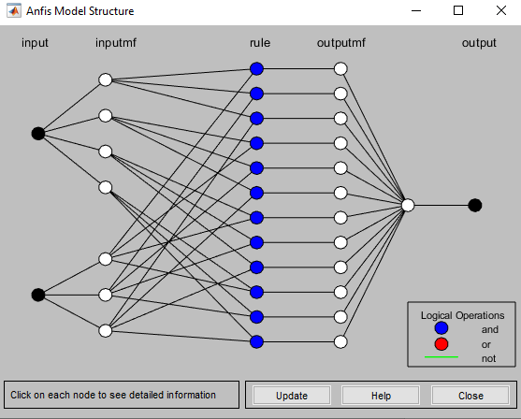

Рисунок 4 – Смоделированная нейронная сеть

1. Теперь можно запустить процесс обучения ННС с использованием гибридного метода. (смотреть рисунок 5)

Выставляем кол-во эпох и наблюдаем за процессом. Перед нами строится график обучения сети, где ошибка постепенно приходит к минимальному значению.

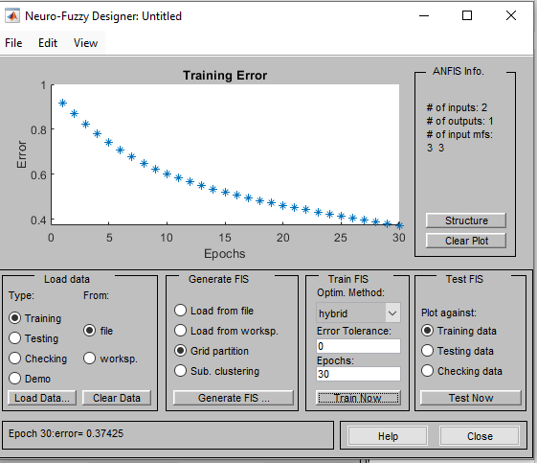Рисунок 5 – Процесс обучения модели

1. Теперь нужно выполнить оценку адекватности построенной нечеткой модели гибридной сети. (смотреть 6 – 7)

Для этого откроем в Anfis редактор, конкретнее Surface View и сравним полученную поверхность с теоретической.

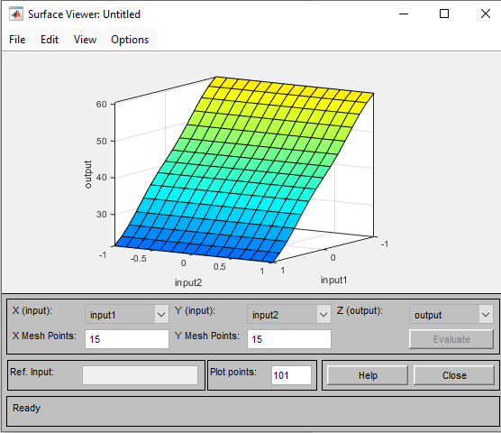

Рисунок 6 – Полученная поверхность

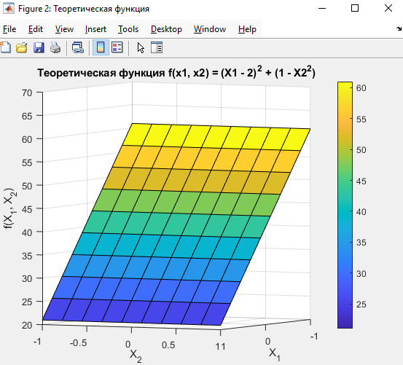

Рисунок 7 – Теоретическая поверхность

1. Последнее, что необходимо было сделать – это построить таблицу с результатами экспериментальных исследований над моделью: для разных наборов исходных данных x1 и x2 рассчитываем точные значения d = f(x1, x2); затем для разных типов ФП входных переменных определяем выходные значения y и ошибки e = (y – d)^2 модели. (смотреть таблицу 1)

|  |  |  |  |  |  |  |  |  |  |
| --- | --- | --- | --- | --- | --- | --- | --- | --- | --- |
| *№* | *Входные значения функции* | | *Точное значение* | *gauss2mf* | | *trimf* | | *gaussmf* | |
| *X1* | *X2* | *d* | *y* | *e* | *y* | *e* | *y* | *e* |
| 1 | -1 | -1 | 0 | 0.1 | 0.01 | 0.2 | 0.04 | 0.05 | 0.0025 |
| 2 | -0.5 | -0.5 | 1.5 | 1.0 | 0.25 | 1.2 | 0.04 | 1.1 | 0.16 |
| 3 | 0 | 0 | 4 | 3.5 | 0.25 | 3.8 | 0.04 | 3.2 | 0.64 |
| 4 | 0.5 | 0.5 | 7.5 | 6.0 | 2.56 | 5.5 | 4.00 | 6.5 | 1.00 |
| 5 | 1 | 1 | 12 | 11.0 | 1.00 | 10.0 | 4.00 | 11.5 | 0.25 |

Таблица 1 – Таблица с результатами

Качество нейро-нечеткой модели находится на умеренном уровне. Ошибки показывают, что модель непрям-таки совершенна и требуется дальнейшая настройка и возможно переобучения, чтобы адекватно отражать зависимости в данных и более точно предсказывать выходные значения.

**Вывод:** изучил методику разработки гибридных систем с использованием среды визуального моделирования *Anfis Matlab.*